HỆ THỐNG ĐIỀU HÀNH TẬP TRUNG THÔNG MINH - IOC MONITORING
BÁO CÁO PHÂN TÍCH KIẾN TRÚC VÀ PHƯƠNG ÁN HIỆN THỰC HÓA
PHẦN MỀM GIÁM SÁT TẬP TRUNG VÀ BÁO LỖI TRỰC TIẾP (.EXE)
Cơ chế Thông báo Lỗi Trực tiếp Nội bộ trên Phần mềm (In-App Local Alerting) - Hoạt động Offline 100% trong Mạng LAN

Mục đích cốt lõi phần mềm: | Giám sát trạng thái 24/7 của các phân hệ và phát thông báo lỗi trực tiếp trên giao diện phần mềm
Phương thức thông báo: | Thông báo trực tiếp trên màn hình (Popup, Banner, Map Blinking) & Còi báo loa PC (Không qua Telegram/Email)
Môi trường triển khai: | Hoạt động hoàn toàn Offline trong mạng LAN nội bộ tòa nhà (Air-gapped Network - Không cần Internet)
Các phân hệ kết nối: | LAN/Tel, Access Control, CCTV, PA, BMS (và tích hợp Báo cháy PCCC)
Dạng phát hành mục tiêu: | Ứng dụng Windows (.exe) chạy độc lập trên máy tính phòng vận hành (C# .NET 8 WPF)

1. ĐỊNH HƯỚNG MỤC TIÊU CỐT LÕI & ƯU THẾ VẬN HÀNH OFFLINE
[ĐỊNH VỊ CỐT LÕI] ĐỊNH HƯỚNG CHÍNH XÁC: Phần mềm đóng vai trò là 'TRUNG TÂM GIÁM SÁT SỨC KHỎE VẬN HÀNH & BÁO LỖI NỘI BỘ' (In-App Local Monitoring & Alerting Center). Mọi thông báo lỗi sẽ được xử lý, hiển thị và phát tín hiệu trực tiếp 100% trên phần mềm tại phòng điều hành (Visual Banner, Popup khẩn cấp, nhấp nháy sơ đồ mặt bằng và còi âm thanh qua loa máy tính), HOÀN TOÀN KHÔNG CẦN VÀ KHÔNG PHỤ THUỘC VÀO TELEGRAM HAY EMAIL BÊN NGOÀI.

Việc quyết định phát thông báo lỗi trực tiếp trên giao diện phần mềm mà không qua các dịch vụ đám mây bên thứ ba (như Telegram, Email, Zalo) mang lại 4 ưu thế vận hành vượt trội trong môi trường thực tế:
1. Chạy hoàn toàn Offline / Mạng cô lập (Air-Gapped LAN Security): Trong các tòa nhà, nhà máy, bệnh viện hoặc trung tâm dữ liệu, hệ thống kỹ thuật OT (BMS, Camera, Access Control, PA) luôn được cách ly nghiêm ngặt với Internet để chống tấn công mạng. Phần mềm chỉ cần mạng LAN nội bộ là hoạt động trơn tru 24/7 mà không cần mở cổng Internet.
2. Tốc độ cảnh báo tức thì, độ trễ bằng 0 (Zero-latency Alerting): Thông báo lỗi xuất hiện ngay trên màn hình trong vòng mili-giây (thay vì phải phụ thuộc vào độ trễ mạng Internet, nghẽn đường truyền hoặc máy chủ của Telegram/Email).
3. Triệt tiêu hoàn toàn chi phí bảo trì bên thứ 3: Không lo lắng về việc đổi mật khẩu email, hết hạn Token Telegram Bot, bị nhà mạng chặn dịch vụ, hay phát sinh chi phí duy trì tài khoản.
4. Trực quan hóa tối đa cho người trực ban: Kỹ sư phòng trực nhìn thấy ngay lỗi xảy ra ở tầng nào, phòng nào trên bản đồ 2D, nghe thấy còi báo động trực tiếp qua loa PC, và có nút bấm xác nhận xử lý ngay trên màn hình.

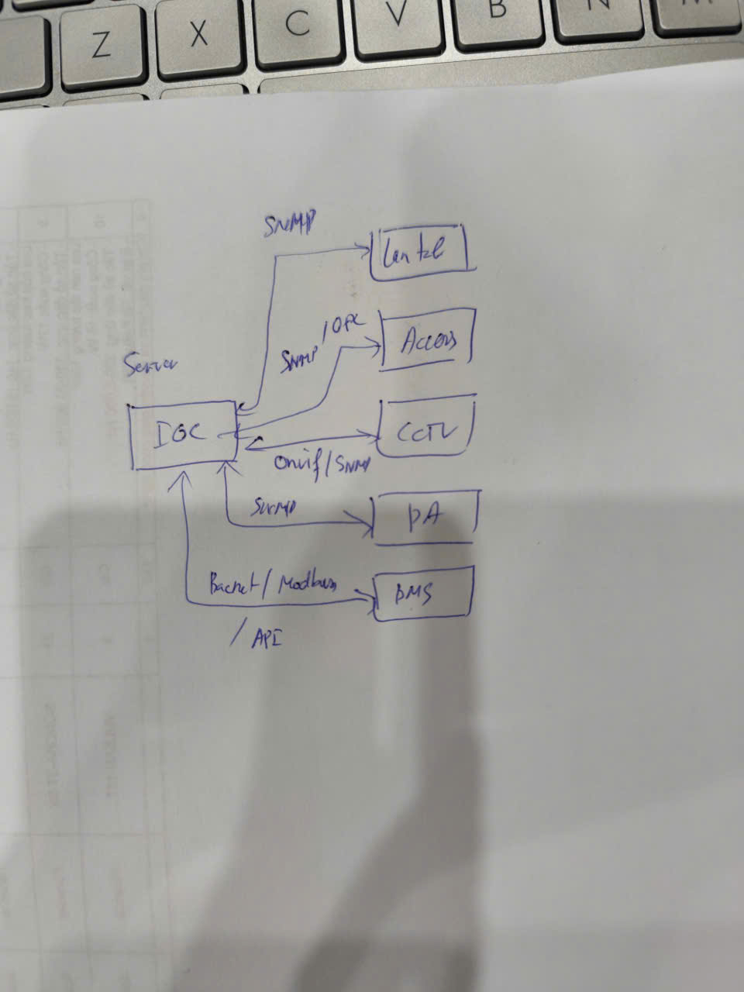
Hình 1.1: Sơ đồ phác thảo ý tưởng kết nối các phân hệ giám sát vào IOC (sodohethong.jpg)
Phân hệ | Giao thức | Độ khả thi | Nội dung lỗi giám sát phát hiện | Hình thức phát hiện lỗi
LAN / Tel (Mạng & IP-PBX) | SNMP | 10 / 10 | Mất kết nối cổng mạng (Link Down), đứt cáp, lưu lượng quá tải (>90%), quá nhiệt Switch, tổng đài IP rớt SIP trunk. | SNMP Traps tức thời + Ping Polling 10s.
PA (Âm thanh thông báo) | SNMP | 10 / 10 | Bộ khuếch đại (Amplifier) quá nhiệt/cháy cầu chì, đứt đường dây loa từng vùng (Impedance Fault), mất nguồn tủ âm thanh. | Đọc MIB OID trạng thái lỗi phần cứng tủ PA (Bosch, TOA).
CCTV (Camera an ninh) | ONVIF / SNMP | 9.8 / 10 | Camera mất hình (Video Loss), mất nguồn/mất mạng, ổ cứng đầu ghi NVR bị lỗi/bad sector, ống kính bị che khuất. | Heartbeat Ping liên tục + ONVIF Event Listener + Trap NVR.
BMS (Quản lý tòa nhà) | BACnet / Modbus | 10 / 10 | Quá nhiệt Chiller, bơm nước bị nhảy rơ-le nhiệt (Trip), mất pha/quá tải điện lưới, cạn bể nước ngầm, rò rỉ khí gas/CO. | Đọc thanh ghi Modbus / Điểm đo BACnet định kỳ so sánh ngưỡng.
Access (Kiểm soát cửa) | SNMP / OPC / API | 9.5 / 10 | Cửa bị cạy cưỡng bức (Door Forced Open), cửa bị chèn giữ quá lâu (Door Held Open), mất kết nối Controller, hết pin dự phòng. | Bắt sự kiện thời gian thực (Real-time Event Stream / Webhook / OPC).
PCCC (Báo cháy - Bổ sung) | Modbus / Dry Contact | 10 / 10 | Đầu báo khói/nhiệt kích hoạt (Fire Alarm), đứt mạch cáp vòng loop, tủ báo cháy chuyển nguồn ắc quy (Power Fault). | Nhận tín hiệu CHỈ ĐỌC (Read-Only) đảm bảo 100% an toàn pháp lý.

2. THIẾT KẾ CƠ CHẾ THÔNG BÁO LỖI TRỰC TIẾP TRÊN GIAO DIỆN (IN-APP ALERT SYSTEM)
Để thay thế hoàn toàn nhu cầu dùng ứng dụng bên ngoài (Telegram/Email), phần mềm trên Windows (.exe) được trang bị một hệ thống cảnh báo đa giác quan (Multi-Sensory In-App Alerting) gồm 5 thành phần phối hợp chặt chẽ:
1. Băng rôn Cảnh báo Ghim Đầu Màn hình (Top Active Alarm Banner):
Thanh hiển thị màu đỏ/cam luôn ghim ở vị trí trên cùng của ứng dụng, hiển thị sự cố nghiêm trọng nhất đang diễn ra kèm thời gian đếm ngược. Người vận hành dù ở bất kỳ màn hình nào cũng nhận biết được ngay lập tức.
2. Cửa sổ Bật lên Khẩn cấp Nổi trên cùng (Emergency Modal Overlay - TopMost):
Đối với sự cố cấp Nguy cấp (Critical) như Báo cháy hoặc Sập hệ thống Chiller/Switch chính: Phần mềm tự động bật một cửa sổ Pop-up choán tâm điểm màn hình, hiển thị tên thiết bị, vị trí chính xác (Tòa nhà / Tầng / Phòng), nguyên nhân lỗi, và giữ cửa sổ luôn ở trên cùng (TopMost Window) cho đến khi người trực bấm nút xác nhận.
3. Thông báo Góc màn hình Windows (Windows Native Toast Notification):
Ngay cả khi phần mềm đang thu nhỏ (Minimize) xuống thanh tác vụ hoặc người trực đang thao tác văn bản khác trên máy tính, Windows Toast Notification vẫn tự động bật ra ở góc dưới bên phải màn hình kèm âm thanh báo hiệu của hệ điều hành.
4. Nhấp nháy Đỏ trên Bản đồ Mặt bằng Số (Interactive Floor Plan Blinking):
Trên sơ đồ mặt bằng 2D của tòa nhà, biểu tượng (icon) của thiết bị đang bị lỗi sẽ chuyển sang màu đỏ và phát hiệu ứng nhấp nháy (blinking animation). Người trực chỉ cần nhấp đúp vào icon để xem toàn bộ thông số chi tiết của thiết bị đó.
5. Âm thanh Còi báo động Đa cấp độ qua Loa PC (Multi-Level Audio Alarm):
Phần mềm phát âm thanh trực tiếp qua card âm thanh của máy tính vận hành (hoặc cắm ra loa ngoài của phòng trực):
• Mức Critical: Tiếng còi hú khẩn cấp dồn dập với âm lượng tối đa.
• Mức Major: Chuông cảnh báo ngắt quãng 3 giây/lần.
• Mức Minor: Tiếng 'Beep' thông báo nhẹ nhàng.
• Trang bị nút 'MUTE / TẮT CHUÔNG TẠM THỜI' trên giao diện: Cho phép người trực tắt còi ngay sau khi đã tiếp nhận tin để không gây ồn ào căng thẳng trong khi điều phối kỹ thuật đi sửa.

Bảng Phân cấp Mức độ Lỗi và Hành động Cảnh báo Trực tiếp trên Phần mềm
Mức độ lỗi | Màu sắc trên UI | Ví dụ sự cố thực tế | Hiển thị & Âm thanh trực tiếp trên phần mềm
CRITICAL  (Nguy cấp) | Đỏ tươi  (#E53E3E) | Tín hiệu Báo cháy PCCC kích hoạt, Chiller quá nhiệt dừng đột ngột, Switch Core trung tâm mất nguồn, Mất điện. | Cửa sổ Pop-up khẩn cấp chiếm giữa màn hình + Còi hú âm lượng tối đa liên tục + Nhấp nháy đỏ rực rỡ.
MAJOR  (Nghiêm trọng) | Cam đậm  (#DD6B20) | Tủ âm thanh PA hỏng ampli/đứt dây loa, NVR hỏng ổ cứng, Cửa Access Control bị cạy phá, Mất kết nối cụm camera. | Băng rôn cảnh báo ghim đầu màn hình + Chuông báo ngắt quãng 3s/lần + Nhấp nháy icon thiết bị trên sơ đồ.
MINOR  (Cảnh báo nhẹ) | Vàng hổ phách  (#D69E2E) | 1 Camera ngoại vi mất kết nối, Nhiệt độ phòng server vượt 28°C, Cửa thoát hiểm bị mở giữ quá 5 phút. | Đưa dòng màu vàng vào danh sách sự cố + Âm thanh 'Beep' nhẹ một lần + Hiện Windows Toast Notification.
INFO  (Thông tin) | Xanh dương  (#3182CE) | Thiết bị mạng khởi động lại xong, đồng bộ dữ liệu thành công, kiểm tra định kỳ hoàn tất. | Ghi nhật ký sự kiện dạng bảng (Event Log), không phát chuông âm thanh.

Quy trình 3 bước Xử lý Sự cố Trực tiếp trên Phần mềm (ACK Workflow)
Bước 1 - Phát hiện & Báo động (ALARMING): Khi cảm biến hoặc cổng mạng gặp lỗi, phần mềm kích hoạt còi hú và hiển thị cảnh báo đỏ ngay lập tức.
Bước 2 - Người trực bấm Xác nhận (ACKNOWLEDGE - Nút ACK): Kỹ sư trực bấm nút 'Xác nhận (ACK)' trên phần mềm. Lúc này còi báo động lập tức ngừng kêu, trạng thái sự cố chuyển sang màu vàng 'Đã tiếp nhận', hệ thống ghi lại chính xác: Họ tên người trực, thời gian bấm nhận tin.
Bước 3 - Khắc phục & Tự động Đóng lỗi (RESOLVED): Khi thiết bị được sửa xong hoặc có mạng trở lại, phần mềm tự động phát hiện trạng thái bình thường (Normal), chuyển dòng sự cố sang màu xanh lá và lưu trữ vào lịch sử vận hành.

3. PHƯƠNG ÁN XÂY DỰNG PHẦN MỀM (.EXE) TRÊN WINDOWS
Vì hệ thống vận hành hoàn toàn Offline và tập trung vào trải nghiệm cảnh báo trực tiếp trên máy tính phòng trực, nền tảng công nghệ được tối ưu hóa như sau:
[KHUYẾN NGHỊ CÔNG NGHỆ CHÍNH THỨC] LỰA CHỌN TỐI ƯU TUYỆT ĐỐI: C# .NET 8 (WPF / Windows Desktop Application)
• Đóng gói thành 1 file .exe duy nhất (Self-Contained Single File), chỉ cần chép vào máy tính vận hành là bấm chạy ngay.
• Tích hợp trực tiếp hệ thống âm thanh Windows SoundPlayer / NAudio phát còi hú không trễ.
• Hỗ trợ Windows Toast Notification native và chạy ngầm thu nhỏ xuống System Tray khay hệ thống.
• Hoàn toàn KHÔNG phụ thuộc Internet, KHÔNG cần cài đặt thêm phần mềm trung gian.

Các thư viện mã nguồn mở có sẵn tái sử dụng (Loại bỏ Telegram/Email)
✔ Kiểm tra Sống/Chết thiết bị cực nhanh: System.Net.NetworkInformation.Ping (.NET native) — gửi gói tin ICMP đa luồng, quét 500 thiết bị chỉ mất 500ms.
✔ Giám sát Mạng & PA qua SNMP: SharpSnmpLib (.NET) — thư viện số 1 về SNMP, thường trực lắng nghe SNMP Traps UDP 162 và Polling OID.
✔ Giám sát chỉ số Điện & Nhiệt độ BMS: NModbus (.NET) — đọc thanh ghi Modbus TCP qua cổng 502.
✔ Giám sát Camera CCTV: OnvifClient (.NET) — kiểm tra trạng thái camera ONVIF và cảnh báo từ đầu ghi NVR.
✔ Phát âm thanh còi hú qua loa PC: NAudio hoặc System.Media.SoundPlayer (.NET) — phát các file âm thanh WAV/MP3 tích hợp sẵn trong file .exe.
✔ Thông báo góc màn hình Windows: Microsoft.Toolkit.Uwp.Notifications — đẩy thông báo Toast native hiển thị ngay cả khi phần mềm đang minimize.
✔ Cơ sở dữ liệu lưu trữ cục bộ: SQLite + Entity Framework Core — lưu danh bạ thiết bị, cấu hình ngưỡng và nhật ký báo lỗi vào 1 file database .db duy nhất trên ổ cứng.
✔ Giao diện người dùng chuyên nghiệp: WPF + MaterialDesignInXAML — giao diện sắc nét, hỗ trợ Dark Mode chống mỏi mắt cho kỹ sư trực ca đêm.

4. LỘ TRÌNH THỰC HIỆN DỰ ÁN TINH GỌN (ROADMAP)
GIAI ĐOẠN 1: MVP - GIÁM SÁT SỐNG/CHẾT & CẢNH BÁO TẠI CHỖ (Thời lượng: 3 - 4 tuần)
Mục tiêu: Đưa phần mềm vào chạy thử nghiệm thực tế tại phòng điều hành.
✔ Khởi tạo Project Solution C# .NET 8 (WPF) và đóng gói thử file .exe đầu tiên.
✔ Viết Engine Ping đa luồng kiểm tra trạng thái Online/Offline của Camera, Switch, PA, Controller.
✔ Viết Engine lắng nghe SNMP Traps: Nhận ngay bản tin khi có cổng switch bị ngắt hoặc lỗi tủ PA.
✔ Tích hợp âm thanh còi báo qua loa PC và hiển thị thanh cảnh báo đỏ (Top Active Alarm Banner) trên giao diện.
✔ Xây dựng bảng danh sách sự cố thời gian thực và nút bấm 'Xác nhận (ACK)' để người trực tắt còi.
GIAI ĐOẠN 2: GIÁM SÁT THÔNG SỐ BMS & BẢNG ĐIỀU HÀNH NÂNG CAO (Thời lượng: 4 - 5 tuần)
Mục tiêu: Mở rộng giám sát thông số vận hành và các kịch bản ngưỡng.
✔ Tích hợp module Modbus TCP: Đọc thông số nhiệt độ, điện áp, rơ-le nhiệt hệ thống điều hòa & bơm BMS.
✔ Màn hình cài đặt ngưỡng cảnh báo linh hoạt (Min/Max Thresholds) trực tiếp trên giao diện.
✔ Tích hợp cửa sổ Pop-up khẩn cấp (Emergency Modal TopMost) khi có sự cố nghiêm trọng.
✔ Tích hợp phân hệ Access Control: Giám sát cảnh báo cạy cửa, giữ cửa quá lâu, mất nguồn ắc quy.
✔ Kết nối tủ PCCC ở chế độ Read-only: Phát báo động cấp cao nhất (Critical) khi có tín hiệu báo cháy.
GIAI ĐOẠN 3: SƠ ĐỒ MẶT BẰNG TRỰC QUAN & XUẤT BÁO CÁO THỐNG KÊ (Thời lượng: 3 - 4 tuần)
Mục tiêu: Hoàn thiện tính thẩm mỹ và công cụ phân tích sự cố chuyên sâu.
✔ Tích hợp bản đồ mặt bằng 2D tòa nhà: Kéo thả đặt icon thiết bị lên sơ đồ, icon tự đổi màu (Xanh: Tốt, Đỏ: Lỗi, Nhấp nháy).
✔ Nhấp đúp vào Camera bị lỗi hoặc có cảnh báo để mở nhanh luồng video kiểm tra hiện trường.
✔ Xuất báo cáo thống kê lịch sử lỗi ra Excel/PDF: Thống kê thiết bị nào hay hỏng nhất, tổng thời gian mất kết nối (Downtime).
✔ Tối ưu hóa chạy nền dưới khay hệ thống (System Tray Icon) và tự động khởi động cùng Windows.

5. TỔNG KẾT & ĐỀ XUẤT HÀNH ĐỘNG
Giải pháp thông báo lỗi trực tiếp trên phần mềm giúp hệ thống đạt độ tin cậy và tính độc lập cao nhất, hoàn toàn phù hợp với thực tế vận hành phòng điều hành tòa nhà: Không cần Internet, không phụ thuộc bên thứ 3, phát hiện lỗi ngay trong tích tắc và báo động trực quan bằng hình ảnh + âm thanh tại chỗ.
[BƯỚC TIẾP THEO ĐỀ XUẤT] KẾ HOẠCH HÀNH ĐỘNG TIẾP THEO:
1. Phê duyệt cấu trúc phần mềm giám sát và báo lỗi trực tiếp theo tài liệu này.
2. Khởi tạo Solution C# .NET 8 (WPF) chạy trực tiếp thành file .exe độc lập trên Windows.
3. Lập trình ngay Giai đoạn 1: Module Giám sát Mạng LAN (Ping + SNMP Traps) và Bộ phát Còi báo động + Giao diện cảnh báo trực tiếp.

